Описание функциональной структуры Курсис

На 8 листах

Санкт-Петербург
2023
Содержание
1 Общие сведения 3
1.1 Обозначение и наименование программы 3
1.2 Программное обеспечение, необходимое для функционирования программы 3
1.3 Языки программирования, на которых написана программа 4
2 Функциональное назначение 5
3 Описание логической структуры 6
3.1 Алгоритм программы 6
3.2 Описание функциональной структуры 7

Общие сведения

Обозначение и наименование программы
Полное наименование программы: Курсис.
Краткое наименование программы: Курсис.

Программное обеспечение, необходимое для функционирования программы
Функционирование Курсис обеспечивается на вычислительных мощностях, предоставляемых ООО «Яндекс.Облако».
Курсис распространяется в виде интернет-сервиса, специальные действия по установке программного обеспечения на стороне пользователя не требуются.
В состав компонентов Курсис, размещённых в информационно-телекоммуникационной инфраструктуре ООО «Яндекс.Облако» входят:
- сервер приложения, предназначенный для эффективного исполнения процедур, на которых построен Курсис;
- сервер баз данных, предназначенный для управления и обслуживания обрабатываемых данных;
- кэш-сервер, предназначенный для хранения результатов поисковых запросов и иной ранее запрашиваемой пользователем информации;
- сервер файлового хранилища, имеющий большой объём дискового пространства, реализованный в формате RAID-массива, для обеспечения бесперебойной работы и повышенной скорости записи и чтения данных;
- сервер балансировки, предназначенный для распределения нагрузки между несколькими устройствами с целью оптимизации использования ресурсов.

Сервер приложения
Программное обеспечение (далее – ПО), используемое на сервере приложения, приведено в таблице 1.
            - – Перечень ПО сервера приложения
Компонент | Название | Версия
Операционная система | Ubuntu | 20.04
Система контейнеризации | Docker | 20.10.21
Менеджер системы контейнеризации | docker-compose | 1.29.2
Веб-сервер | ginx | 1.23.2
Менеджер процессов | php-fpm | 7.4.10
Система управления обучением | Moodle | 3.11.10
Дополнительные пакеты для работы ПО | php7, php7-iconv, php7-mbstring, php7-curl, php7-openssl php7-tokenizer,  php7-xmlrpc, php7-soap, php7-ctype, php7-zip, php7-zlib, php7-gd,  php7-simplexml, php7-spl, php7-pcre, php7-dom, php7-xml, php7-xmlreader, php7-intl, php7-json,  php7-hash, php7-fileinfo, php7-sodium,  php7-opcache | 7.4.10
Пакеты для удалённого подключения к Microsoft SQL Server | unixodbc, unixodbc-dev, mssql-tools, msodbcsql18, sqlsrv-5.8.1, pdo_sqlsrv-5.8.1, g++, gnupg2, curl | -

Сервер баз данных
Для функционирования базы данных (далее – БД) Курсис используется сервис Managed Service for MySQL, предоставляемый ООО «Яндекс.Облако».

Кэш-сервер
Для функционирования сервера кэширования используется сервис Managed Service for Redis, предоставляемый ООО «Яндекс.Облако».

Сервер файлового хранилища
Перечень программного обеспечения, применяемого на сервере файлового хранилища, приведён в таблице 2.
            - – Перечень ПО сервера файлового хранилища
Компонент | Название | Версия
Операционная система | CentOS | 7
Сервер файловой системы | nfs-utils | 1.3.0

Сервер балансировки
Для функционирования сервера балансировки используется сервис Network Load Balancer, предоставляемый ООО «Яндекс.Облако».

Языки программирования, на которых написана программа
В состав используемого программного обеспечения Курсис входят:
- Ubuntu;
- Moodle;
- CentOS Linux.
В таблице 3 представлены языки программирования, на которых написано используемое ПО.
            - – Используемые языки программирования
Наименование ПО | Используемые языки программирования
Ubuntu | Python, Java, Си, C++, C Sharp
Moodle | PHP
CentOS Linux | Си, язык ассемблера, Rust

Функциональное назначение
Курсис предназначен для организации и проведения курсов повышения квалификации специалистов, проведения аккредитации специалистов, подтверждения квалификации специалистов, а также для обучения и сертификации лиц, проходящих обучение по ДПО.
Функционал Курсис обеспечивает:
- персонализированный доступ обучающихся, руководящих и контролирующих лиц к размещённым в Курсис материалам и программным симуляторам (личный кабинет). Порядок доступа в личный кабинет определяется Заказчиком и устанавливается службой технической поддержки на этапе конфигурирования Курсис;
- предоставление доступа к функциональным возможностям Курсис не менее 500 000 пользователей и возможность одновременной работы не менее 10 000 пользователей;
- персонализированный доступ к статистическим отчётам для представителей Заказчика и иных лиц согласно проектным решениям, согласованным с Заказчиком;
- загрузку списка лиц, задействованных в эксплуатации сервиса Курсис, предоставленного Заказчиком.

Описание логической структуры

Алгоритм программы
Курсис реализуется в виде онлайн-сервиса, размещаемого
в информационно-телекоммуникационной сети «Интернет».
Вся работа в Курсис выполняется в Интернет-обозревателе, хранение информации и вычисления производятся централизовано. Доступ к сервису осуществляется через официальный сайт или через другой Интернет-ресурс, определяемый Заказчиком.
Структурная схема процессов Курсис и его взаимодействия с другими информационными системами представлена на рисунке 1.
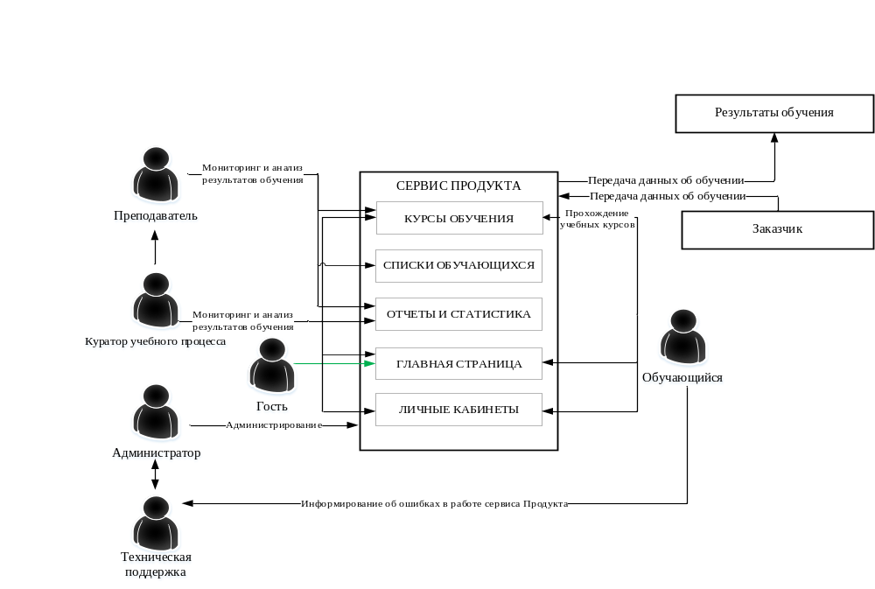
              - – Структурная схема процессов Курсис

Ролевая модель, реализуемая Курсис, позволяет администратору сервиса создавать необходимые роли и назначать им соответствующие права, исходя из потребностей, поставленных задач и реализуемого плана эксплуатации сервиса. В данном случае в целях демонстрации возможностей сервиса реализовано 4 основных роли пользователя.
В эксплуатации Курсис принимают участие следующие категории специалистов:
- администратор, осуществляющий определение ролей пользователей, добавление пользователей, распределение пользователей по группам, добавление курсов, администрирование правами, учётными записями, курсами, пользователями;
- куратор учебного процесса, играющий в Курсис роль руководства, проводящий анализ первого уровня, назначающий преподавателей;
- преподаватель, осуществляющий мониторинг и анализ результатов обучения, создание курсов обучения, подчиняющийся куратору учебного процесса;
- слушатели, проходящие обучение по ДПО, подтверждающие квалификацию, получающие аккредитацию и соответствующие сертификаты, играющие в Курсис роль основных пользователей;
- незарегистрированные пользователи, которые имеют доступ к общедоступным материалам.
Куратор выбирает преподавателей с необходимыми курсами обучения. После добавления преподавателя с соответствующим курсом обучения, преподаватель привязывает данные курсы к необходимым группам, а также привязывает слушателей к курсу обучения.

Описание функциональной структуры
Функциональная структура Курсис основана на иерархической модели распределения прав, ролей. Функционирование сервиса Курсис для пользователя с правами «Администратор» осуществляется следующим образом:
- лицо, назначенное администратором Курсис, авторизуется на сервисе и становится пользователем с правами администратора;
- авторизованный администратор в рамках реализации ролевой модели определяет и создаёт необходимые роли, соответствующие текущим потребностям Заказчика, а также, при необходимости, создаёт правила пользования сервисом для пользователей всех созданных ролей;
- администратор добавляет пользователей в сервис путём импорта данных из внешней базы данных либо иным доступным способом (вручную), формирует учебные группы;
- администратор загружает курсы обучения (учебные программы), а также форму сертификата о прохождении соответствующего учебного курса;
- администратор организует автоматизированную рассылку логинов и паролей пользователям;
- администратор осуществляет подписку пользователей на соответствующие курсы;
- в ходе обучения администратор осуществляет контроль функционирования сервиса, соблюдения установленных им правил пользования сервисом, осуществляет техническую поддержку пользователей в пределах своей компетенции;
- в ходе и в результате обучения администратору доступны отчёты по обучающимся/обучившимся пользователям, сводная статистика по курсам, группам, а также перечень сертификатов, выданных завершившим обучение пользователям.
Функционирование сервиса Курсис для пользователя с ролью «Куратор» осуществляется следующим образом:
- лицо, назначенное куратором Курсис, получает на электронную почту письмо с аутентификационной информацией, позволяющей ему авторизоваться на сервисе Курсис;
- неавторизованный пользователь проходит процедуру авторизации на сервисе Курсис, используя учётные данные, которые были направлены ему в электронном письме, и становится авторизованным пользователем с ролью «Куратор»;
- куратор получает права, назначенные ему администратором, осуществляет подбор преподавателей с соответствующими курсами обучения и назначает им учебные группы;
- в ходе обучения куратор контролирует процессы управления учебными группами и обучения пользователей с ролью «Слушатель», имеет доступ к отчётам по обучающимся пользователям, полученным ими оценкам, статистическим данным относительно количества курсов, преподавателей и пользователей с ролью «Слушатель»;
- по завершении обучения куратор получает доступ к выданным пользователям с ролью «Слушатель» сертификатам, а также к отчётам по всем обучающимся на сервисе Курсис пользователям с ролью «Слушатель», всем установленным курсам и учебным группам.
Функционирование сервиса Курсис для пользователя с ролью «Слушатель» осуществляется следующим образом:
- лицо, назначенное преподавателем Курсис, получает на электронную почту письмо с аутентификационной информацией, позволяющей ему авторизоваться на сервисе Курсис;
- неавторизованный пользователь проходит процедуру авторизации на сервисе Курсис, используя учётные данные, которые были направлены ему в электронном письме, и становится авторизованным пользователем с ролью «Преподаватель»;
- преподаватель получает права, назначенные ему администратором, а также функции, установленные пользователем с ролью «Куратор»: осуществляет подписку пользователей с ролью «Слушатель» на курсы обучения;
- в ходе обучения преподаватель контролирует процесс обучения пользователей с ролью «Слушатель», имеет доступ к отчётам по оценкам данных пользователей;
- по завершении обучения преподаватель получает доступ к оценкам, полученным пользователями с ролью «Слушатель», а также к статистическим отчётам по назначенным данному преподавателю группам обучения.
Функционирование сервиса Курсис для пользователя с ролью «Слушатель» осуществляется следующим образом:
- лицо, желающее пройти обучение, добавляется на сервис Курсис с помощью импорта данных и внешней базы данных или вручную администратором;
- неавторизованный пользователь получает на электронную почту письмо с аутентификационной информацией, позволяющей ему авторизоваться на сервисе Курсис;
- неавторизованный пользователь проходит процедуру авторизации на сервисе Курсис, используя учётные данные, которые были направлены ему в электронном письме, и становится авторизованным пользователем с ролью «Слушатель»;
- благодаря предыдущим действиям администратора, куратора и преподавателя пользователь с ролью «Слушатель» определён в группу обучения, к нему привязан курс обучения;
- в результате принятия данных организационных мер на текущем этапе становится доступным начало обучения пользователей с ролью «Слушатель»;
- пользователи с ролью «Слушатель» проходят обучение по предложенным курсам в составе установленных групп;
- при успешном завершении обучения пользователь с ролью «Слушатель» получает сертификат о прохождении курса, загруженный администратором ранее.
В связи с тем, что администратор имеет возможность добавлять пользователей и редактировать их права в зависимости от текущей необходимости, иные группы пользователей, не указанные в перечне выше, по решению администратора имеют возможность получить доступ к добавлению курсов, учебных групп, просмотру отчётов и иным функциям, определённым администратором.

